Opis do załącznika nr 2.1
Poz. 1 – monitor interaktywny – 2 sztuki
monitor interaktywny Avtek TS 8 Lite G 75" wraz z usługą montażu
Gwarancja 60 miesięcy

Zdjęcie poglądowe:

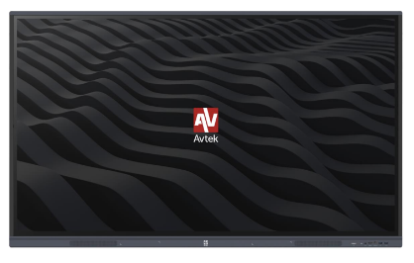

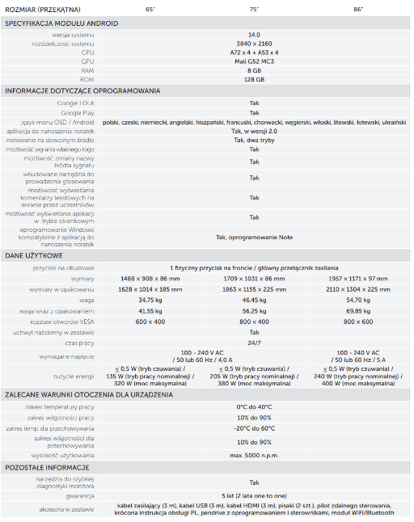

Opis do załącznika nr 2.2
Poz. 1 – taśma Specmark TZe-FX231 12mm x 8m / flexi elastyczna / do drukarki etykiet Brother P-touch – 10 sztuk

Technologia druku - Termotransferowa
Zastosowanie taśmy - Na zewnątrz / Wewnątrz
Szerokość taśmy - 12 mm
Wariant - Zamiennik
Materiał - Tworzywo sztuczne
Kolor taśmy - Biały
Kolor nadruku taśmy - Czarny
Rodzaj kleju taśmy - Standardowy
Długość taśmy - 8 m
Rodzaj taśmy - Laminowana
Elastyczna - Laminowane

Zdjęcie poglądowe:

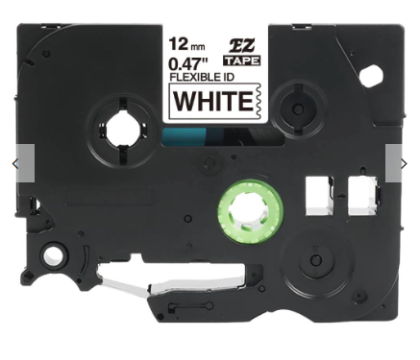
Poz. 2 – przekaźnik czasowy PCU-510DUO styk 2xNO/NC 230V AV/24V AC/DC na szynę DIN | PCU-510DUO F&F – 10 sztuk

Alternatywny kod produktu: PCU-510 DUO
Napięcie zasilania 230 V AC / 24 V AC/DC Tryb pracy opóźnione wyłączenie, opóźnione załączenie, praca cykliczna Element wykonawczy przekaźnik Maksymalny prąd obciążenia 2 × 8 A Konfiguracja styków 2 × NO/NC Separacja styku TAK Opóźnienie zadziałania 50 ms Sygnalizacja stanu styku LED czerwona Czas działania - regulowany 0,1 s ÷ 576 godz. Sygnalizacja zasilania LED zielona Przyłącze zaciski śrubowe 2,5 mm² Moment dokręcający 0,4 Nm Pobór mocy 0,8 W Temperatura pracy -25 ÷ 50 °C Wymiary 1 moduł (18 mm) Montaż na szynie 35 mm Stopień ochrony IP20 Styk 2P. Przekaźniki czasowe służą do sterowania czasowego w układach automatyki przemysłowej i domowej (np.: wentylacji, ogrzewania, oświetlenia, sygnalizacji, itp).

Zdjęcie poglądowe:
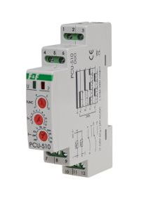

Poz. 3 – przekaźnik, cewka 24VDC – 30 sztuk

Zdjęcie poglądowe:

Poz. 4 – YT-23131 WIELOFUNKCYJNY ŚCIĄGACZ IZOLACJI WZMACNIANIA GŁOWICA 200MM – 6 sztuk

Podstawowe cechy:

-Klasa szczelnosci IP67
-Obciążalność prądowa styku - 8A
-Napięcie cewki - 24V DC
-Moc cewki - 480mW
-Wymiary - 29 x 12,7 x 15,7 mm
-2 styki przełączne
-do druku i gniazd

Typ: elektromagnetyczny miniaturowy
Symbol: RM84-2012-35-1024
Napięcie sterujące: 24V
Rodzaj napięcia sterującego: DC
Konfiguracja styków : 2 styki przełączne
Znamionowy prąd styków AC: 8A
Znamionowe napięcie styków AC: 250V AC
Znamionowe napięcie styków DC: 24V DC
Sposób montażu: do druku (PCB); do gniazda
Producent: Relpol
Certyfikaty: RoHS
Pasuje do gniazda: GZT80; GZM80; GZ80; PW80
Materiał styku: AgNi
Rezystancja cewki: 1440Ohm

Zdjęcie poglądowe:

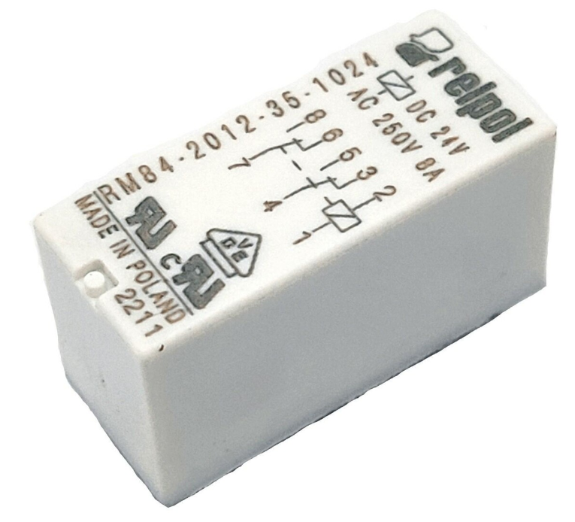

Poz. 5 – Mata silikonowa do lutowania 450x300mm– 1 sztuka

Specyfikacja maty do lutowania
Materiał wykonania: silikon
Charakteryzuje się dużą elastycznością
3 małe pojemniki do przechowywania
3 obszary magnetyczne
Wymiary: 450 x 300 mm

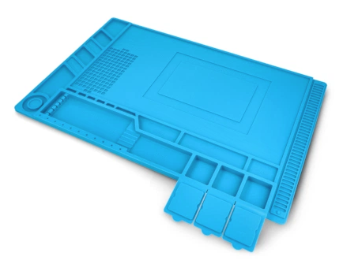

Poz. 6 – Uchwyt 6-ramienny - trzecia ręka – 1 sztuka

Specyfikacja techniczna uchwytu
Wymiary podstawy: 135 x 120 mm
Organizer w podstawie: 6 + 1 otworów
Długość ramion: 330 mm
Zacisk: krokodylek 44 mm
Średnica gwintu: 3 mm
W zestawie: podstawka i 6 ramion
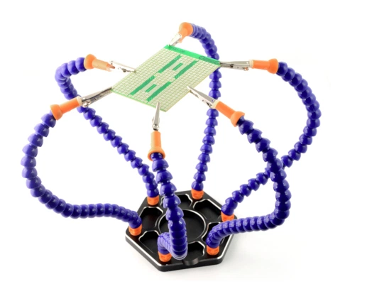
Poz. 7 – Zestaw narzędzi - 89 elementów – 2 zestawy

Zawartość zestawu Kraft&Dele KD10466
Nasadki 1/4": 4 / 4,5 / 5 / 5,5 / 6 / 6,5 / 7 / 8 / 9 / 10 / 11 / 12 / 13 mm
Nasadki 1/2": 14 / 15 / 16 / 17 / 19 / 21 / 22 / 24 / 27
Przedłużka 1/4" - długość 3" - 1 szt.
Przedłużka 1/2" - długość 5" - 1 szt.
Gniazdo świecy zapłonowej 1/2": 21 mm - 1 szt.
Grzechotka: 1/4 " i 1/2" - 2 szt.
Klucz płasko-oczkowy: 8 / 10 / 12 / 13 / 14 / 15 / 17 / 19 mm
Śrubokręt: (-)6x150, (-)(+)6x100, 5x75, 6x38 mm - 7 szt.
Klucz imbusowy: 1,5 / 2 / 2,5 / 4 / 5 / 6 / 8 / 10 mm z uchwytem - 9 szt
Szczypce skośne: 6"
Kombinerki 6"
Szczypce długie 6"
Nóż
Piła
Młotek 300 g
Miara: 5 m
Bity: (+) 0-1-2-3, (-) 2-3-4-5-6-7, (*) 0-1-2-3, (T) 10-15-20-25-30-40 - 20 szt.
Ostrze do noża z etui - 10 szt.
Walizka
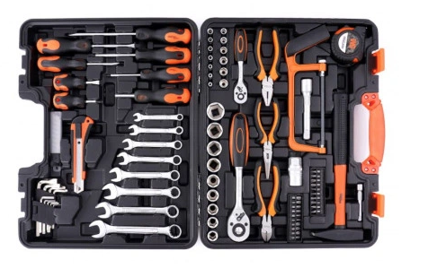
Poz. 8 – KLUCZE PŁASKO-OCZKOWE 8-32 MM, ZESTAW 17 SZT– 1 zestaw

Zestaw kluczy płasko-oczkowych NEO TOOLS (nr ref. 09-753) oferuje 17 precyzyjnie wykonanych narzędzi, w rozmiarach od 8 do 32 mm, zgodnie z normą DIN 3113. Wykonane z trwałej stali chromowo-wanadowej, klucze te gwarantują długotrwałą wytrzymałość i niezawodność. Każdy element zestawu umieszczono w wytrzymałym etui, które nie tylko chroni narzędzia, ale też ułatwia ich organizację dzięki nadrukowanym wymiarom.
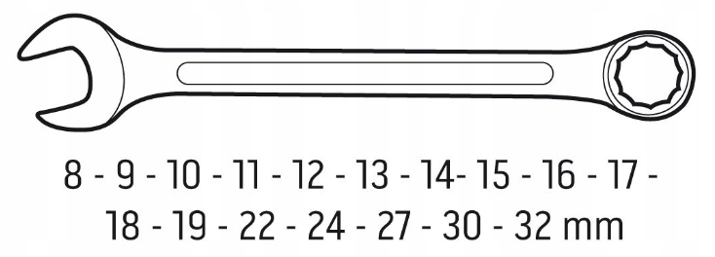
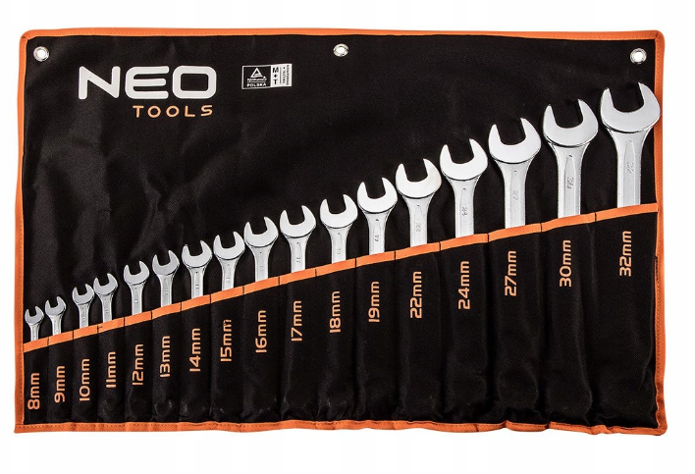
Poz. 9 – FILAMENT SUNLU PA12-CF NYLON CZARNY BLACK 1KG – 1 sztuka

Specyfikacja techniczna
Materiał: PA12-CF – Nylon 12 z 20% węglowym wzmocnieniem; niski skurcz, stabilność (>0,02 mm tolerancji średnicy)
Średnica: 1,75 mm
Waga: 1 kg
Zakres druku: 260–280 °C (dysza), 50–70 °C (stół z klejem/adhezyjnym podłożem)
Odporność termiczna (HDT): 176 °C
Wytrzymałość mechaniczna:
Tensile: 100 MPa
Flexural: 163 MPa
Izod (notched): ~13 kJ/m²
Gęstość: ok. 1,04 g/cm³ – lekki materiał, metal-like stosunek wytrzymałości do masy
Wilgotność: niska absorpcja, wymaga suszenia (80 °C/12 h lub 110 °C/4 h)
Opakowanie: próżniowe, neat winding, szpula odporna na wysoką temperaturę suszenia

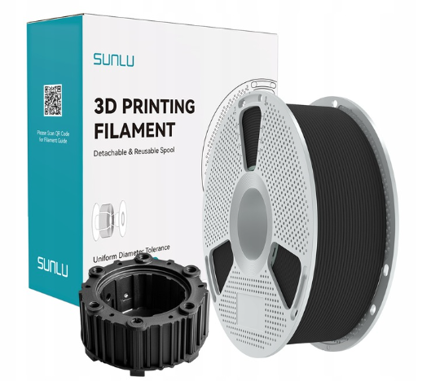

Opis do załącznika nr 2.3
Poz. 1 – regał metalowy – 2 sztuki

Regał 5-półkowy 900x450x1800 mm ze stali chromowanej | TECHNICA, Silver Line
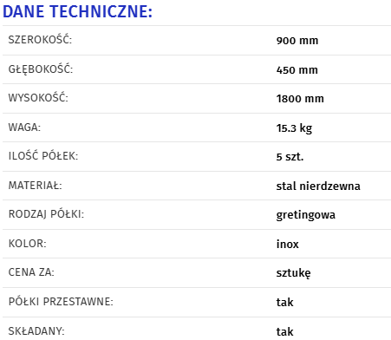
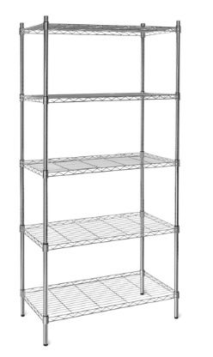

Informacje dodatkowe:
We cie zapisach zapytania ofertowego oraz jego załącznikach, w których Zamawiający odwołuje się do norm, aprobat, specyfikacji technicznych lub systemów odniesienia zgodnie z art. 30 ust. 4 pzp, Zamawiający dopuszcza rozwiązania równoważne opisywanym. W przypadku, gdy w opisie przedmiotu zamówienia podano nazwy materiałów, produktów lub urządzeń konkretnych producentów to należy traktować to jedynie jako określenie pożądanego standardu i jakości. We wszystkich takich sytuacjach Wykonawca może zaoferować równoważne materiały, produkty lub urządzenia o co najmniej takich samych parametrach. Przez równoważność produktu rozumie się zaoferowanie produktu, którego parametry techniczne zastosowanych materiałów są co najmniej takie same jak produktów opisanych w zapytaniu ofertowym. W przypadku zaoferowania rozwiązania równoważnego, Wykonawca zobowiązany jest wykazać równoważność zastosowanych rozwiązań.

